Годишен план за 2023 година на
НЧ”Пробуда -1923г.” , с.Яврово, община Куклен ул.” В.Левски”№ 19
e-mail:probuda_1923@abv.bg
ОСНОВНИ ЦЕЛИ И ЗАДАЧИ:
-да опазва културно-историческото наследство и националните традиции;
-да поддържа и обогатява материалната си база;
-да разшири обхвата на читалищната дейност за привличане на още по –голям брой читатели и потребители.
-да развива ползотворното сътрудничество между читалищата на територията на община Куклен , региона и страната;
-да поддържа активно партньорство с общинската администрация и НПО, както и с културните институции и бизнеса за взаимна полза.
БИБЛИОТЕЧНА ДЕЙНОСТ:
-обновяване на библиотечния фонд, в зависимост от читателските интереси.
-осъществяване на изложби, свързани с бележити дати на личности и събития от местен, регионален и национален характер -провеждане на срещи и литературни четения на новоиздадена литература и млади автори.
КУЛТУРНО-МАСОВА ДЕЙНОСТ:
-осъществяване на културния календар за читалищните прояви;
-честване на официалните и традиционни празници, сборове и годишнини;
-провеждане на мероприятия, свързани със съхраняването, развитието и популяризирането на местни традиции и обичаи
ЛЮБИТЕЛСКО ХУДОЖЕСТВЕНО ТВОРЧЕСТВО:
-активно участие на любителските състави и индивидуални изпълнители в културно масови събития на селото и общината
Самодейност –Женска певческа Група за автентичен фолклор
КУЛТУРЕН КАЛЕНДАР ЗА 2023 ГОДИНА
НА НАРОДНО ЧИТАЛИЩЕ „ПРОБУДА 1923 Г.”
С. ЯВРОВО, ОБЩИНА КУКЛЕН, ОБЛАСТ ПЛОВДИВ

Дата | Място | Културна проява | Организатор/и | ЗА Контакти
06.01.2023 | с. Яврово | „Йордановден”-  Водосвет и ритуал по изваждането на кръста  Културна изява от православния календар с национално значение | Община Куклен,  Кметство Яврово,  Църковно настоятелство,  Народно читалище  „Пробуда 1923г | yavrovo@kuklen.org  probuda_1923@abv.bg
21.01.2023г. | с. Яврово, Народно читалище  „Пробуда 1923г.”  Читалищен салон | „Бабинден” Общо селско отпразнуване на обичая „Бабинден” в салона на читалището  Обичай с местно значение | Община Куклен,  Кметство Яврово,  Народно читалище  „Пробуда 1923г.” | yavrovo@kuklen.org  probuda_1923@abv.bg
19.02.2023г. | с. Яврово, Народно читалище  „Пробуда 1923г.”  Читалищен салон | Отбелязване на 150 г. от гибелта на Апостола на свободата Васил Левски  Прожекция на филм в читалищния салон  Културна изява с национално значение | Община Куклен,  Кметство Яврово,  Народно читалище  „Пробуда 1923г.” | yavrovo@kuklen.org  probuda_1923@abv.bg
20.02.2023 г. -  27.02.2023 г. | с. Яврово, Народно читалище  „Пробуда 1923г.”  Читалищен салон | Творческа работилница –  „ Да съживим традициите”  Направа на мартеници  Културна изява с местно значение | Община Куклен,  Народно читалище  „Пробуда 1923г.” | probuda_1923@abv.bg
01.03.2023 г. | с. Яврово  Народно читалище  „Пробуда 1923г.”  Читалищен салон | Народен обичай „ Мартуване”  Културна изява с местно значение  Ден на самодееца  Баба Марта в салона на читалището  Празник с национално и местно значение | Община Куклен,  Кметство Яврово,  Народно читалище  „Пробуда 1923г.” | yavrovo@kuklen.org  probuda_1923@abv.bg
03.03.2023г. | с. Яврово  Народно читалище  „Пробуда 1923г.”  Читалищен салон | Национален празник на България  Прожекция на филм в читалищния салон  Културна изява с национално значение | Община Куклен,  Кметство Яврово,  Народно читалище  „Пробуда 1923г.” | yavrovo@kuklen.org  probuda_1923@abv.bg
06.03.2023 | с. Яврово  Народно читалище  „Пробуда 1923г.”  Читалищен салон, библиотека | 98 г. от рождението на Проф. Доктор на филологическите науки, литературовед, критик и ректор на НАТФИЗ - Васил Колевски  Витрина в библиотеката с неговите произведения,четене, прожекция –спомен  Културна изява с национално и местно значение | Община Куклен,  Кметство Яврово,  Народно читалище  „Пробуда 1923г.” | yavrovo@kuklen.org  probuda_1923@abv.bg
08.03.2023 г. | с. Яврово  Народно читалище  „Пробуда 1923г.”  Читалищен салон | Общо селско отпразнуване на празника „ Международен ден на жената”  Културна проява с международен характер и местно значение | Община Куклен,  Кметство Яврово,  Народно читалище  „Пробуда 1923г.” | yavrovo@kuklen.org  probuda_1923@abv.bg
26.03.2023 г. | с. Яврово  Народно читалище  „Пробуда 1923г.”  Читалищен салон и барелеф на Борис Димовски | 16 г. от кончината на Борис Димовски български художник – график и карикатурист.  Изложба от неговите творения в читалищния салон. Поклон и поднасяне на цветя пред барелефа му.  Културна изява с национално и местно значение | Община Куклен,  Кметство Яврово,  Народно читалище  „Пробуда 1923г.” | yavrovo@kuklen.org  probuda_1923@abv.bg
25.05.2023 г. | с. Яврово  Народно читалище  „Пробуда 1923г.”  Читалищен салон, библиотека | 5 г. от кончината на Проф. Доктор на филологическите науки, литературовед, критик и ректор на НАТФИЗ - Васил Колевски  Витрина в библиотеката с неговите произведения, четене, прожекция –спомен  Културна изява с национално и местно значение | Община Куклен,  Кметство Яврово,  Народно читалище  „Пробуда 1923г.” | yavrovo@kuklen.org  probuda_1923@abv.bg
05.06.2023 г. | с. Яврово | 15 г. от кончината на Проф. Д-р на Техническите науки Георги Александров Харалампиев  Поклон и поднасяне на цветя пред барелефа му.  Културна изява с национално и местно значение | Община Куклен,  Кметство Яврово,  Народно читалище  „Пробуда 1923г.” | yavrovo@kuklen.org  probuda_1923@abv.bg
Последната събота на м. Май | с. Яврово  Народно читалище  „Пробуда 1923г.” | Вдигане на Куните  Явровски ритуал в параклиса „Свети Константин и Елена”  Културна изява от православния календар с национално и местно значение | Община Куклен,  Кметство Яврово,  Църковно Настоятелство  Народно читалище  „Пробуда 1923г.” | yavrovo@kuklen.org  probuda_1923@abv.bg
30.06.2023 г. | с. Яврово  Народно читалище  „Пробуда 1923г.”  Читалищен салон, библиотека и барелеф на Николай Хайтов | 21 г. от кончината на писателя, академик Николай Хайтов  Витрина от неговите произведения в библиотеката, поклон и поднасяне на цветя пред барелефа му.  Културна изява с национално и местно значение | Община Куклен,  Кметство Яврово,  Народно читалище  „Пробуда 1923г.” | yavrovo@kuklen.org  probuda_1923@abv.bg
02.06.2023 г. | с. Яврово  местност Дучевото | Ден на Ботев и падналите в борбата за свободата на България. Поднасяне на цветя пред паметника в с. Яврово на падналите в борбата за свобода явровци.  Културна изява с национално значение | Община Куклен,  Кметство Яврово,  Народно читалище  „Пробуда 1923г.” | yavrovo@kuklen.org  probuda_1923@abv.bg
1,2,3.07.2023 г. | Община Куклен,  Гр. Куклен | Участие в регионален събор „Куклен фест“ на площада в гр. Куклен  Културна изява с регионално и местно значение | Община Куклен,  Народно читалище  „Пробуда 1923г.” | probuda_1923@abv.bg
Месеци Юли и Август | с. Яврово  Народно читалище  „Пробуда 1923г.”  Библиотека | Детска лятна арт-работилница – занимания с децата през ваканцията  Културно събитие с местно значение | Община Куклен,  Народно читалище  „Пробуда 1923г.” | probuda_1923@abv.bg
Последната събота и неделя от месец август | Община Стара Загора,  Старозагорски бани | Участие на Певческата група за автентичен фолклор в Национален фолклорен събор „Богородична стъпка”.  Културна изява с национално значение | НСССП Гр. Куклен  Народно читалище  „Пробуда 1923г.” | probuda_1923@abv.bg
08.09.2023 г. | с. Яврово | Храмов празник на църквата „Света Богородица „- общо селски събор  165 г. от създаването на църквата | Община Куклен,  Кметство Яврово,  Църковно Настоятелство  Народно читалище  „Пробуда 1923г.” | yavrovo@kuklen.org  probuda_1923@abv.bg
09.09.2023 г. | с. Яврово  Народно читалище  „Пробуда 1923г.” | 100 г. Народно читалище  „Пробуда 1923г.”  Един век фолклор и традиции | Община Куклен,  Кметство Яврово,  Народно читалище  „Пробуда 1923г.” | yavrovo@kuklen.org  probuda_1923@abv.bg
15.09.2023 г. | с. Яврово  Народно читалище  „Пробуда 1923г.” | 104 г. от рождението на писателя, академик Николай Хайтов  Витрина от неговите произведения в библиотеката, поклон и поднасяне на цветя пред барелефа му.  Културна изява с национално и местно значение | Община Куклен,  Кметство Яврово,  Народно читалище  „Пробуда 1923г.” | yavrovo@kuklen.org  probuda_1923@abv.bg
01.10.2023 г. | с. Яврово  Народно читалище  „Пробуда 1923г.” | Ден на възрастните хора  Ден на музиката и поезията  Културна проява с международен характер и местно значение | Община Куклен,  Кметство Яврово,  Народно читалище  „Пробуда 1923г.” | yavrovo@kuklen.org  probuda_1923@abv.bg
20.10.2023 г. | с. Яврово  Народно читалище  „Пробуда 1923г.” | 98 г. от рождението на Борис Димовски български художник – график и карикатурист.  Изложба от неговите творения в читалищния салон. Поклон и поднасяне на цветя пред барелефа му.  Културна изява с национално и местно значение | Община Куклен,  Кметство Яврово,  Народно читалище  „Пробуда 1923г.” | yavrovo@kuklen.org  probuda_1923@abv.bg
30.10.2023 г. | с. Яврово  Народно читалище  „Пробуда 1923г.” | 125 г. от рождението на Борис Харалампиев-Учителя на Явровци. Неговите ученици пробиха небето.  Поклон и поднасяне на цветя  Културна изява с национално и местно значение | Община Куклен,  Кметство Яврово,  Народно читалище  „Пробуда 1923г.” | yavrovo@kuklen.org  probuda_1923@abv.bg
01.11.2023 г. | с. Яврово  Народно читалище  „Пробуда 1923г.” | Ден на народните будители  Културна изява с национално и местно значение | Община Куклен,  Кметство Яврово,  Народно читалище  „Пробуда 1923г.” | yavrovo@kuklen.org  probuda_1923@abv.bg
07.11.2023 г. | с. Яврово  Народно читалище  „Пробуда 1923г.” | 105 г. от рождението на  Проф. Д-р Георги Гълъбов виден български учен, анатом и патоанатом, член-кореспондент на БАН  поклон и поднасяне на цветя пред барелефа му.  Културна изява с национално и местно значение | Община Куклен,  Кметство Яврово,  Народно читалище  „Пробуда 1923г.” | yavrovo@kuklen.org  probuda_1923@abv.bg
30.11.2023 г. | с. Яврово  Народно читалище  „Пробуда 1923г.” | Андреевден-Явровски ритуал в читалищен салон  Културна изява от православния календар с национално значение | Община Куклен,  Кметство Яврово,  Народно читалище  „Пробуда 1923г.” | yavrovo@kuklen.org  probuda_1923@abv.bg
30.11.2023 г. | с. Яврово | 92 г. от рождението на Проф. Д-р на Техническите науки Георги Александров Харалампиев  Поклон и поднасяне на цветя пред барелефа му.  Културна изява с национално и местно значение | Община Куклен,  Кметство Яврово,  Народно читалище  „Пробуда 1923г.” | yavrovo@kuklen.org  probuda_1923@abv.bg
С. ЯВРОВО, ОБЩИНА КУКЛЕН, ОБЛАСТ ПЛОВДИВ

Изготвил : Тодорка Дамянова
Председател: Йордана Писанова

ОТЧЕТ ЗА 2022 ГОДИНА
ЗА ОСЪЩЕСТВЕНИТЕ ЧИТАЛИЩНИ ДЕЙНОСТИ
НА НЧ „ПРОБУДА 1923Г.“ С. ЯВРОВО, ОБЩИНА КУКЛЕН

1.ЗА ОРГАНИЗАЦИЯТА

Народно читалище „Пробуда -1923г.”село Яврово, община Куклен е организация с нестопанска цел, регистрирана по Закона на народните читалища и вписана в регистъра на Министерство на културата под № 1860.
Докладът за дейността му отчита изпълнението на дейностите по Годишната програма за развитие на читалищната дейност, разработена в изпълнение на чл. 26а, ал.2 от ЗНЧ и културния календар. През изминалата 2022 година екипът на читалището продължи успешно да развива дейности утвърждаващи го като съвременен културно-информационен център, да бъде привлекателно място за творчество , граждански инициативи и учене през целия живот, място за етичен диалог между поколенията .
2.ЦЕЛИ И ЗАДАЧИ

През 2022 г. дейността на НЧ „Пробуда -1923г.”село Яврово бе подчинена на :
-Осигуряване на свободен достъп до знания и информация на всички граждани.
-Подпомагане на любителското творчество.
-Етичен диалог между поколенията.
-Привличане на нови публики .
-Повишаване имиджа на читалището
3.ОСНОВНИ ДЕЙНОСТИ

За постигане на поставените цели през 2022 г. работата на читалището бе насочена да:
-Поддържа общодостъпна обществена библиотека с присъщите и библиотечно – информационни дейности
-Създава условия за публичен достъп до глобалното информационно общество и
информационните технологии чрез Интернет-комуникация, компютърно образование и компютърни услуги
-Организира културно-просветни изяви, самостоятелно или в партньорство с други организации и институции.
-Развива младежки дейности, в полза на най-широк кръг млади хора;
-Кандидатства и работи по проекти.
Дейността на читалището през изминалата 2022 г. беше насочена в постоянна и отговорна работа на Настоятелството и участниците в Певческата група за автентичен фолклор за изпълнението на най- важната функция на читалището да бъде културно–просветен и информационен център за населението на Яврово. Читалището
продължи да развива основните си дейности :
- Любителско художествено творчество за деца и възрастни.
-Развитие на библиотечната дейност, обогатяване на фонда и формите за работа с читатели и ползватели на компютърната техника.
-Поддържане на читалищната база в добро състояние.

4 . БИБЛИОТЕЧНА ДЕЙНОСТ

Читалищната ни библиотека е съвременен обществен и информационен център.
Основните задачи в библиотечната работа през 2022 година бяха свързани с:
- Попълване на библиотечния фонд с нова литература;
- Осигуряване свободен достъп до информация и комуникация на всички читатели;
Държавната ни субсидия за 2022 г. беше 13737,85 лв. , която изразходвахме главно за заплати и осигурителни вноски на читалищния служител .В читалището имаме регистрирани 64 членове . Броят на потребителите в библиотеката е 94 от тях под 14
години - 29 броя. Библиотечния фонд за 2022 г. е 3682 библиотечни единици.
В работата на Настоятелството приоритет имаше развитието на
творчеството сред подрастващото поколение, разумното използване на финансовите средства и организиране на дейности по изпълнение на заложените в културния календар изяви и събития. За изминалата 2022 г. са проведени 8 броя събирания на настоятелството.

5.ЛЮБИТЕЛСКО ТВОРЧЕСТВО

През годината продължи работата си и Певческата Група за автентичен фолклор: -с. Яврово местни празници.

6. КУЛТУРНА ДЕЙНОСТ

През 2022 г. и до днес не спира разширяването на нашата дейност. В родното Яврово паметта на писателя, академик Н. Хайтов е жива . Много от нашите мероприятия са посветени на него. За писателя - Яврово беше един огромен свят, извор на вдъхновение и размисъл. Тези, които го познаваха по отблизо знаят , че той обичаше родното си село до болка . В Яврово не е пресъхвала струята на живота, не са престанали селските комини да пушат през вековете. Спомените и преданията, песните и легендите показват, че явровци са били сърцати хора. Всички местни празници са спазени и отчетени.
На 24.05.2022 г. – Съвместно тържество с НЧ„ Иван Вазов” с. Добралък и НЧ „Пробуда” с. Яврово. Двете певчески групи на едно място.
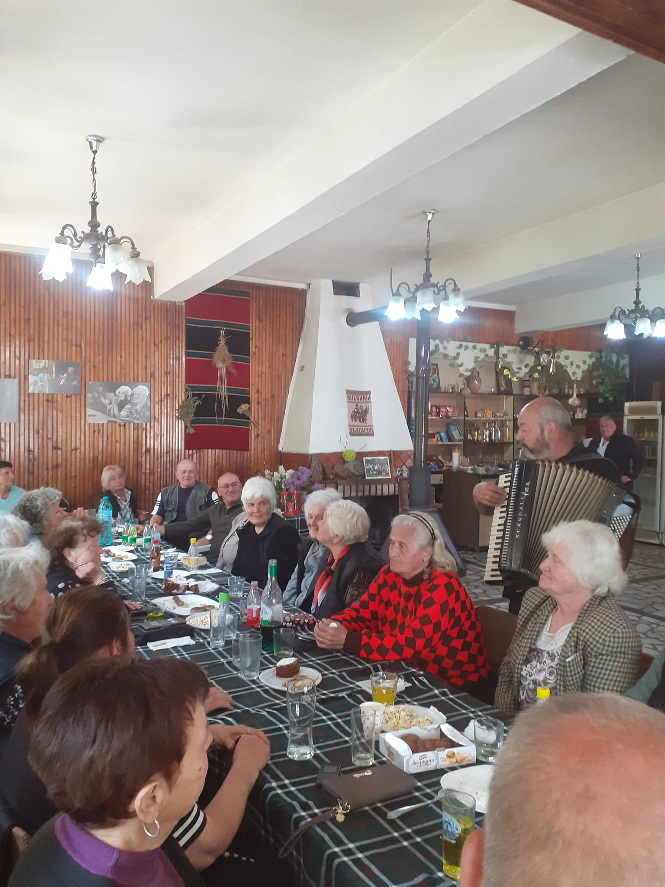
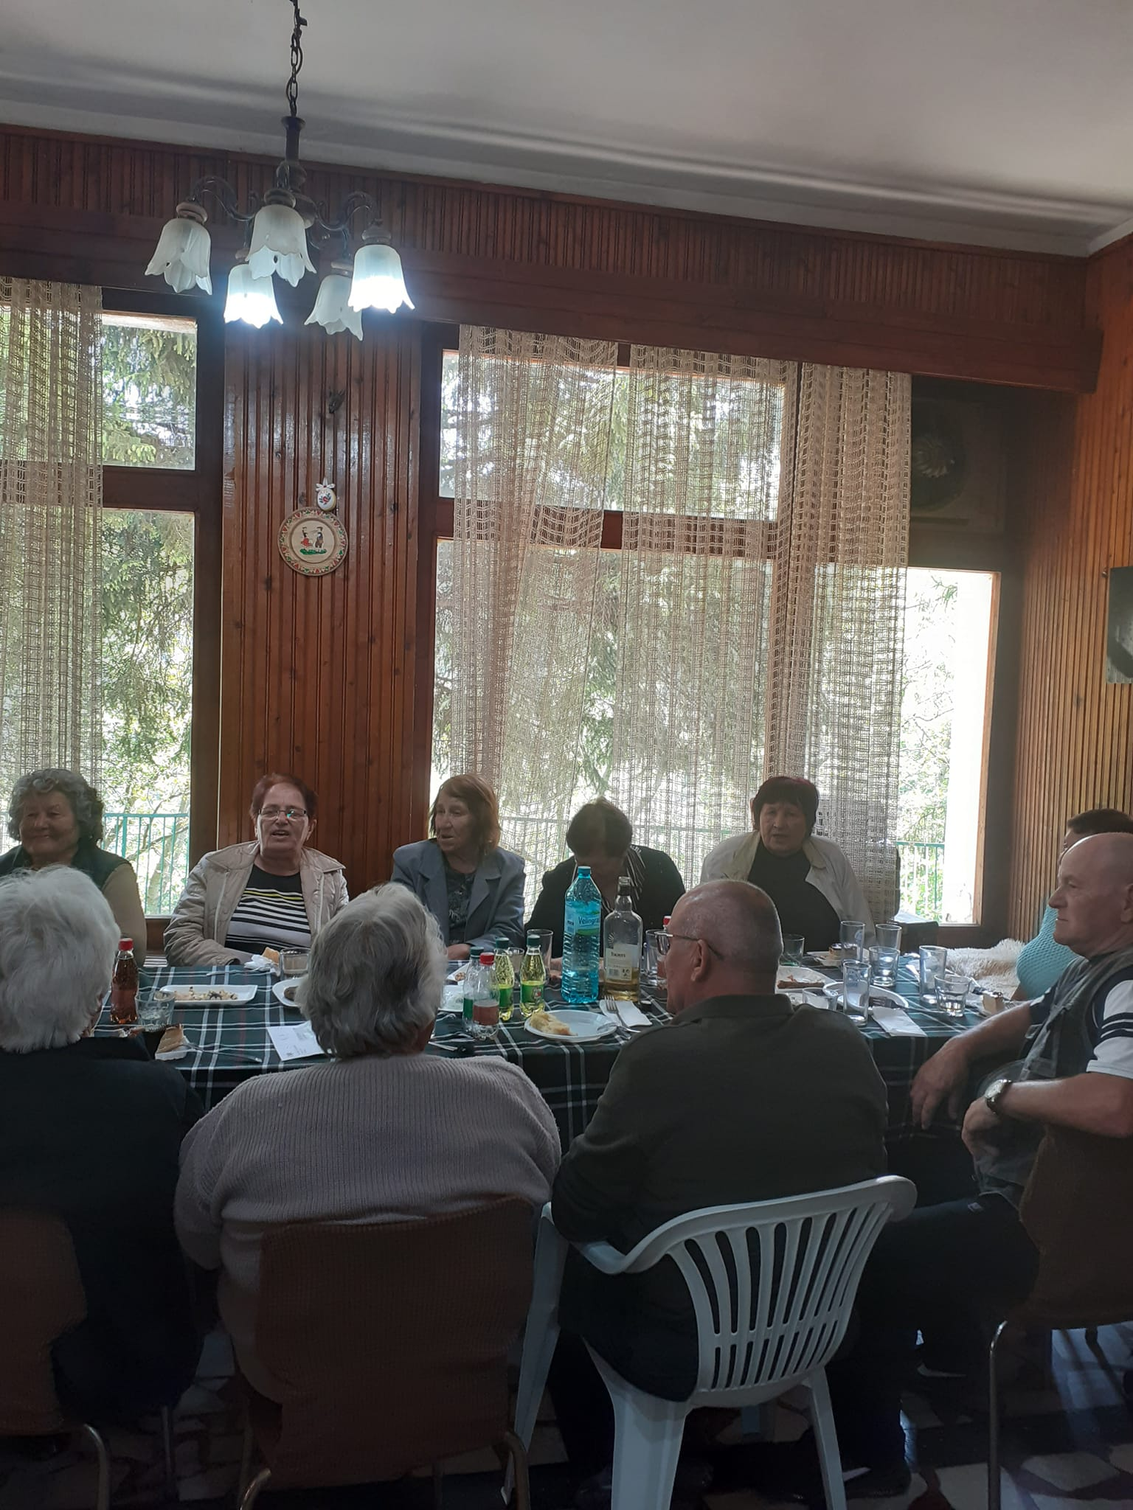

Вдигане на Куните 2022 г.- Явровски обичай
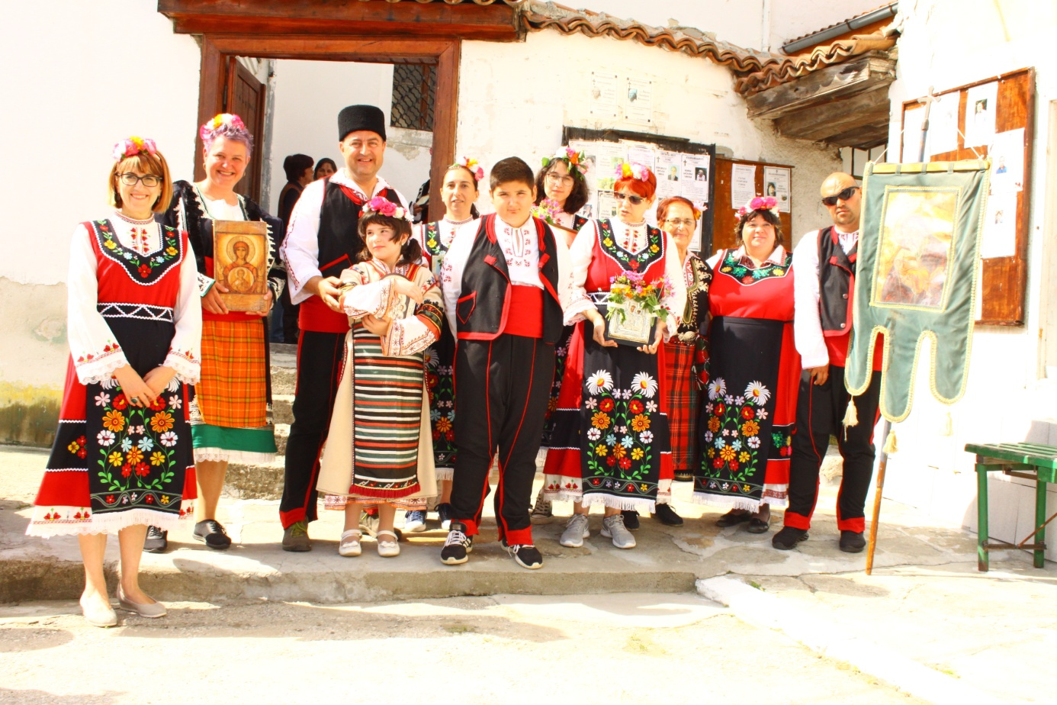
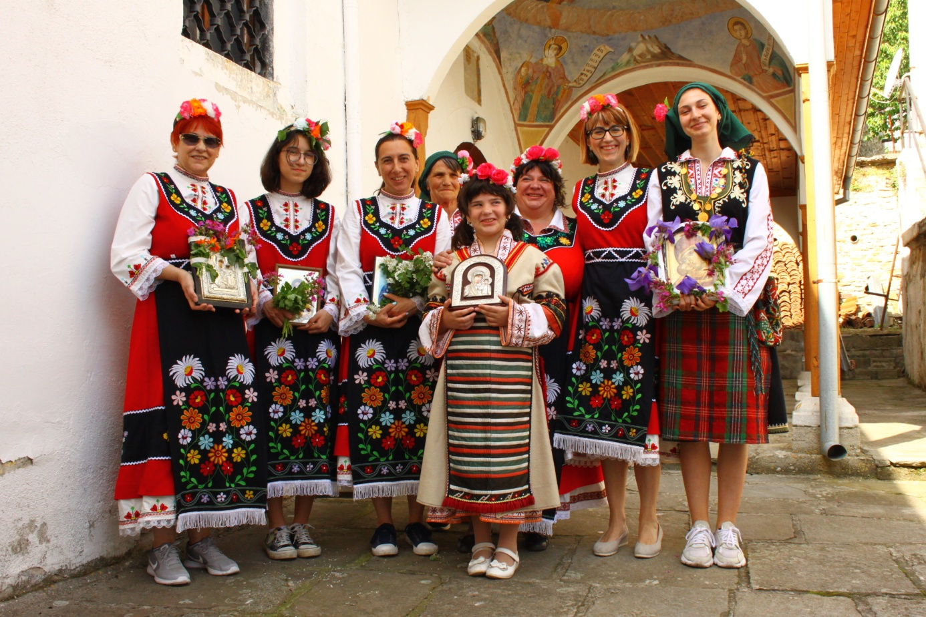
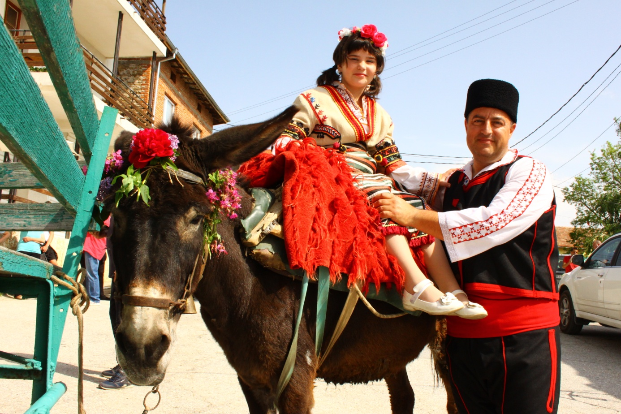
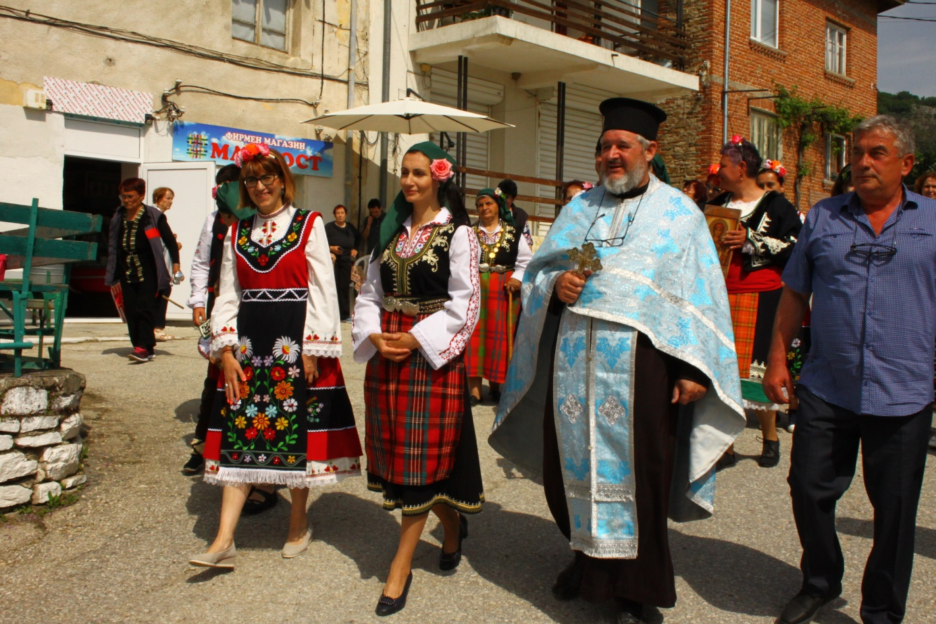
Всяка година на 2 юни ние потомците идваме тук в парка на „Дучевото” пред паметника на загиналите явровци , дали живота си за свободата и независимостта на майка България. Това е нашата признателност към героите и проверка за нашето родолюбие и синовен дълг, на нашия паметник стои Ботевият стих :
„Тоз, който падне в бой за свобода, той не умира”
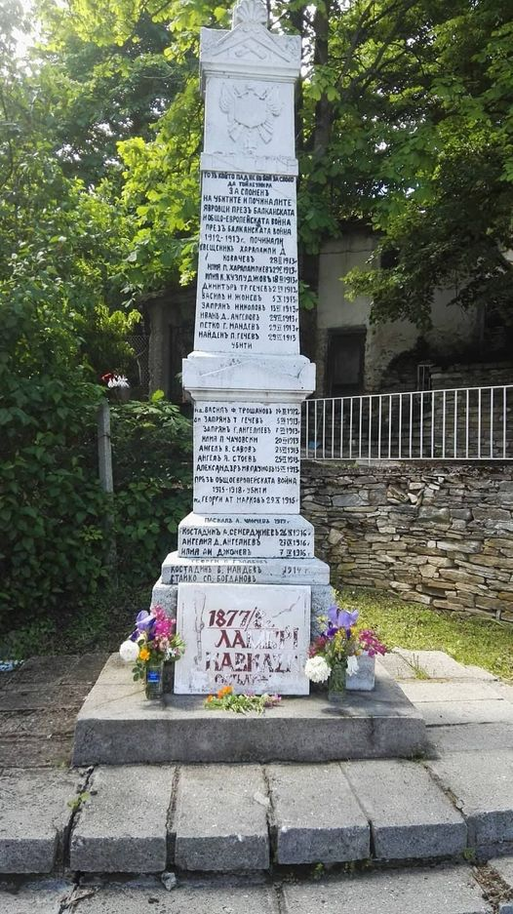
30 юни 2022 г. - 20 години от кончината на писателя, академика, явровлията Николай Хайтов. Нека пребъде във векове неговото дело, слово и творчество.
Вечна му памет! Поклон пред паметта му.
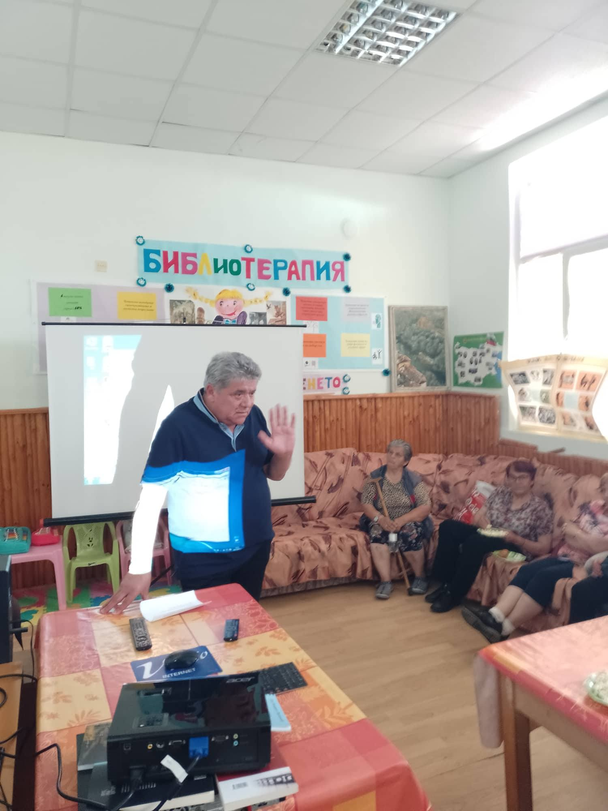
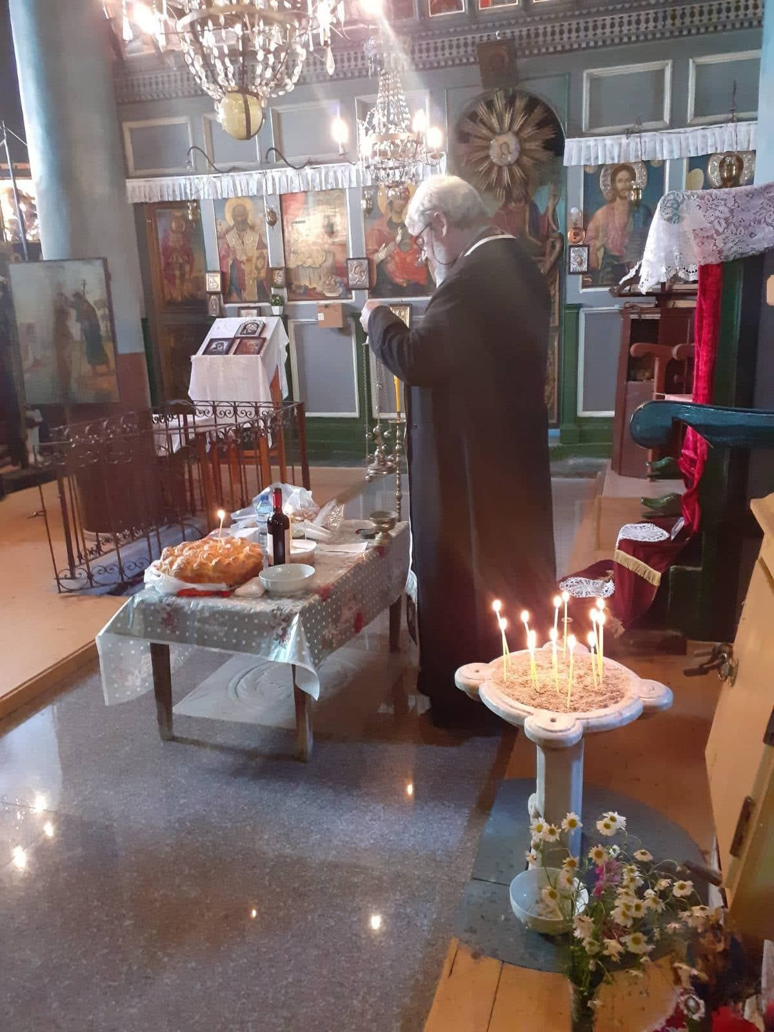
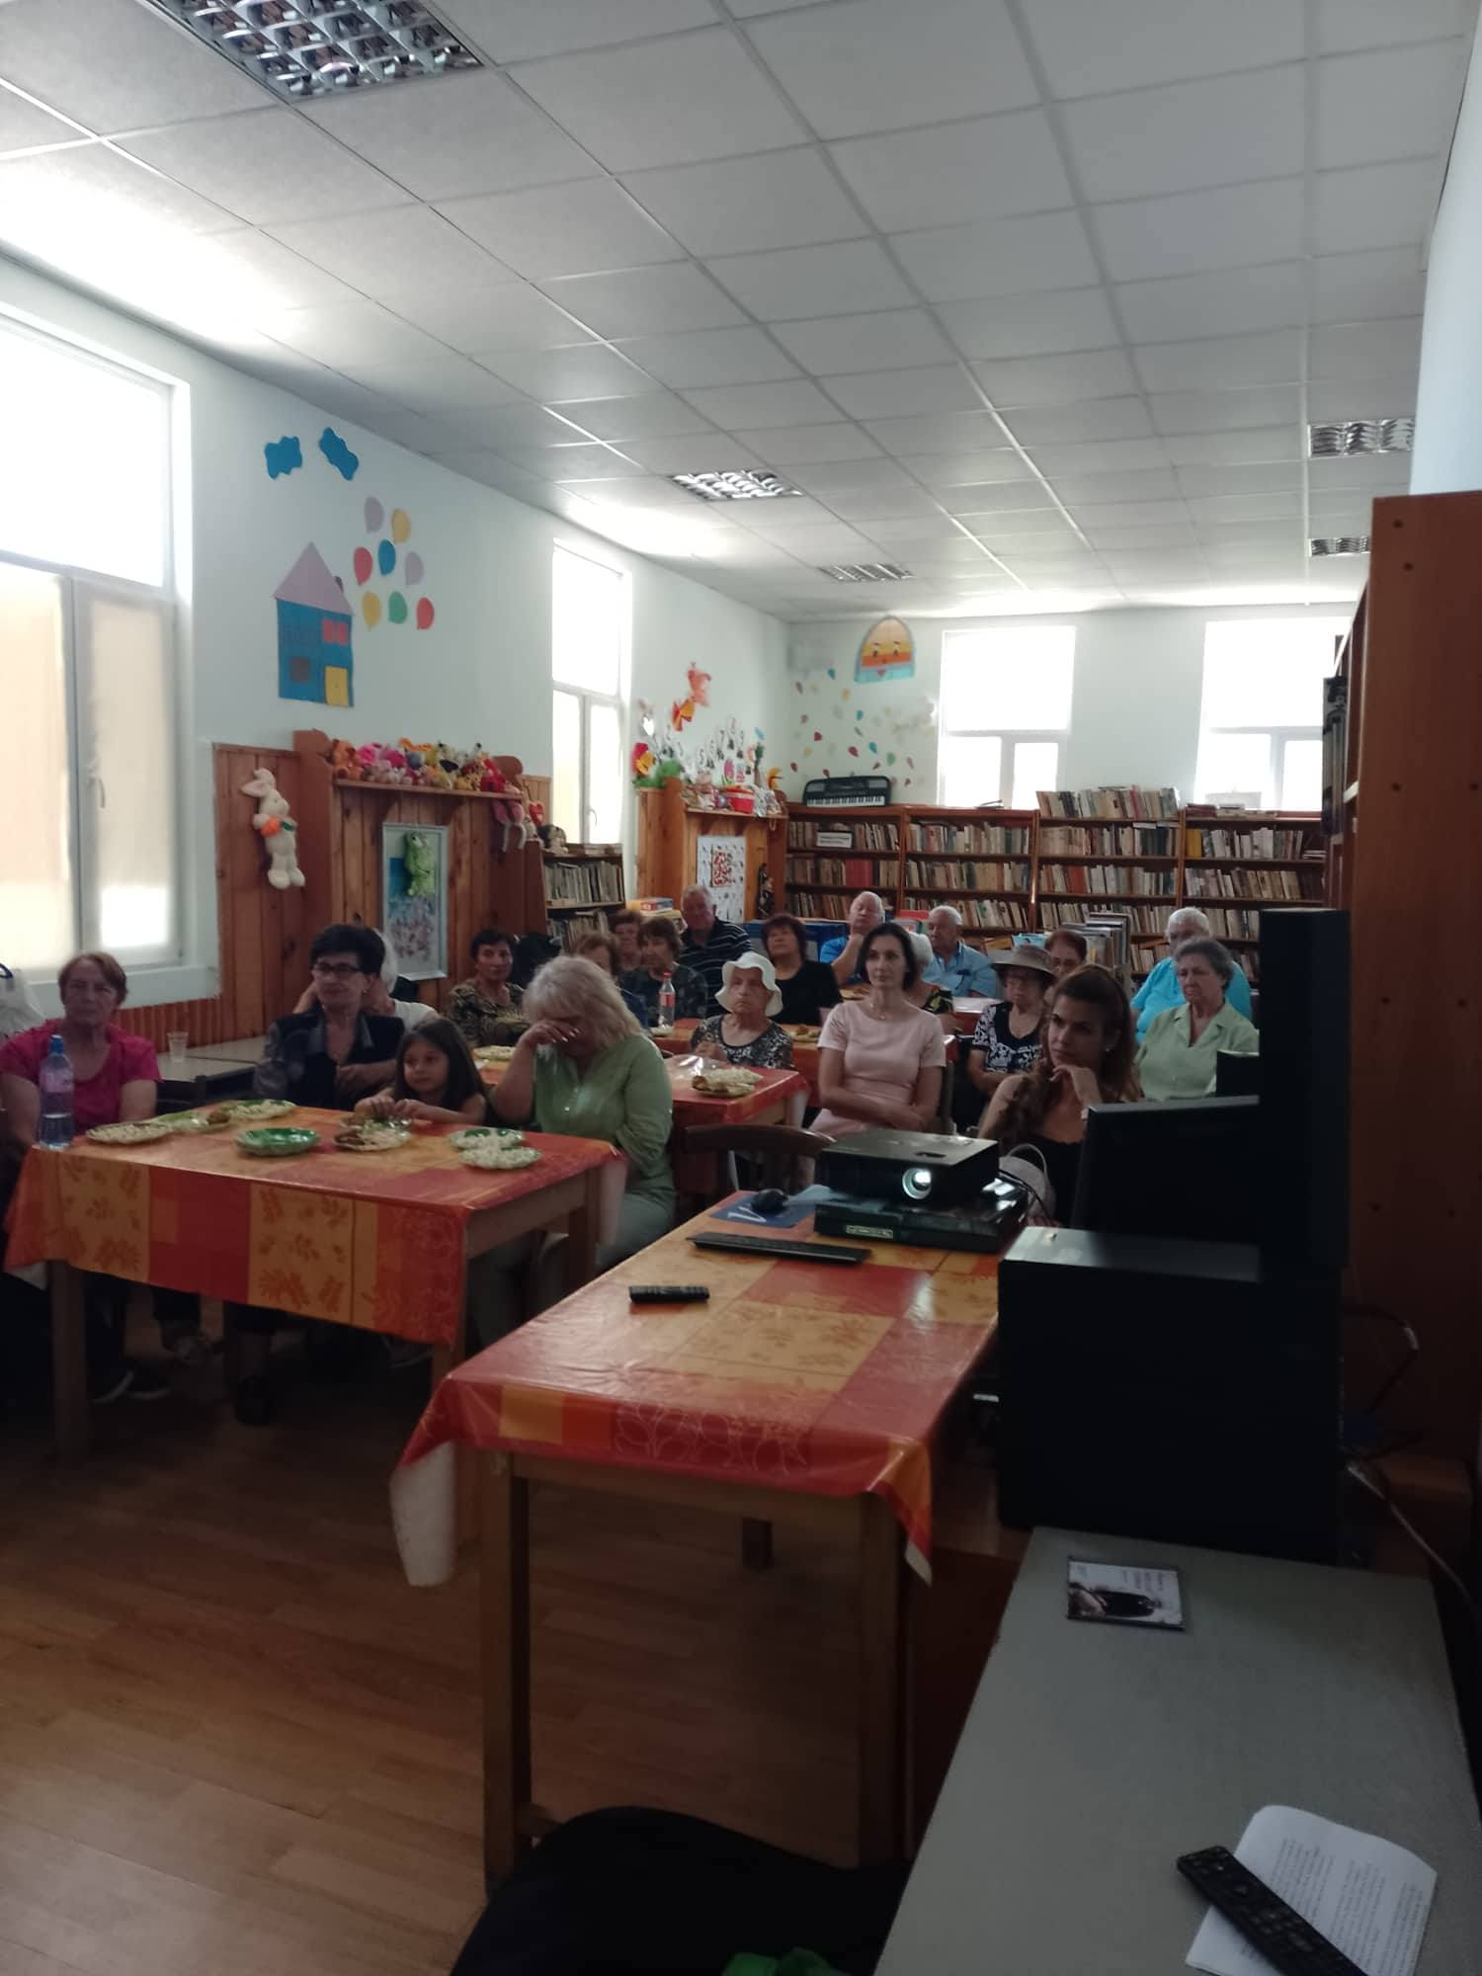
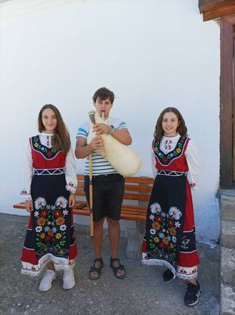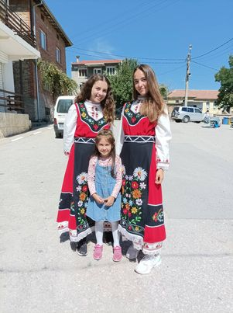
На 26.10.2022г. от 17.30 часа в гр. Асеновград в Градска библиотека „Паисий Хилендарски”
Николай Табаков представи новата си книга „Р-р-Разкази”. Книгата представи литературния критик Никола Иванов и Д-р Шинка Дичева. За доброто настроение на гостите се погрижиха Боби Мирчев- автор на известната песен „Ветрове” и Певческата група за автентичен фолклор при НЧ „Пробуда 1923г. ” с. Яврово
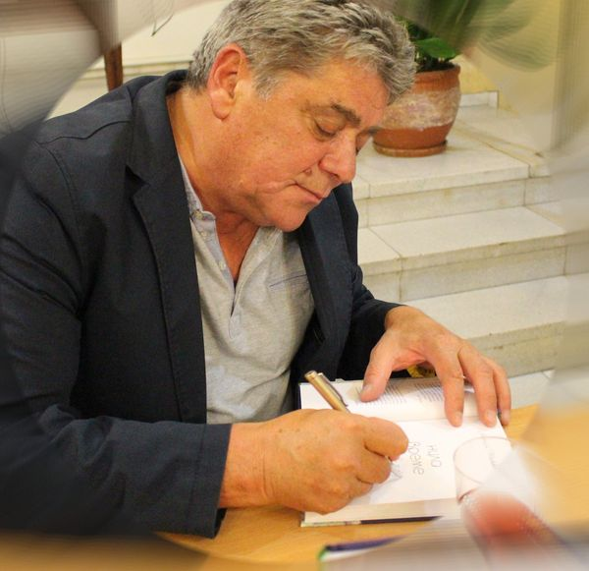
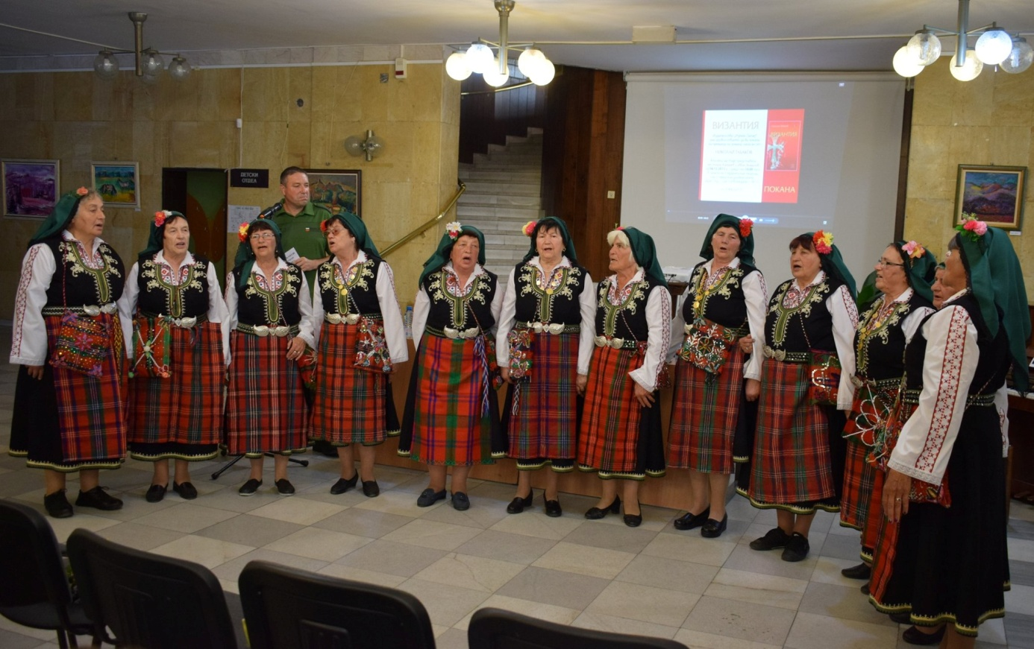
7.ПОПУЛЯРИЗИРАНЕ ИМЕТО НА ЧИТАЛИЩЕТО

От 2012 година имаме създадена страница във ФЕЙСБУК
Основно предизвикателство пред читалището е да промени хората , най-вече младите, от пасивността към една стабилна позиция на активни и ангажирани действащи лица на променящото се динамично време.

8. МАТЕРИАЛНО-ТЕХНИЧЕСКА БАЗА

Технически ресурси: DVD player, мултимедиен проектор ,компютри-3 бр., ксерокс; скенер; принтер; мултифункционално устройство. Разгърната площ : 104 кв.м.

Председател:Йордана Писанова
Изготвил : Тодорка Дамянова

